

МУНИЦИПАЛЬНОЕ ОБРАЗОВАНИЕ

ХАНТЫ-МАНСИЙСКИЙ РАЙОН

Ханты-Мансийский автономный округ – Югра

**АДМИНИСТРАЦИЯ ХАНТЫ-МАНСИЙСКОГО РАЙОНА**

**П О С Т А Н О В Л Е Н И Е**

от 18.03.2024 № 201

*г. Ханты-Мансийск*

Об установлении публичного сервитута

В соответствии со статьями 23, 39.37 – 39.50 Земельного кодекса Российской Федерации, постановлением администрации   
Ханты-Мансийского района от 29.03.2018 № 119 «Об утверждении административных регламентов предоставления муниципальных услуг   
в сфере земельных отношений», на основании ходатайства акционерного общества «Югорская региональная электросетевая компания» (далее –   
АО «ЮРЭСК») от 05.02.2024, руководствуясь статьей 32 Устава   
Ханты-Мансийского района:

1. Установить в интересах АО «ЮРЭСК» (ОГРН 1118601002596) публичный сервитут в отношении:

1.1. Части земельного участка с кадастровым номером 86:02:0000000:8397/ЧЗУ1, с местоположением: Ханты-Мансийский автономный округ – Югра, Ханты-Мансийский район, площадью   
208 кв. метров (далее – Часть земельного участка).

1.2. Земельного участка в кадастровом квартале 86:02:1207001:ЗУ1 площадью 58 кв. метров (далее – Земельный участок).

2. Утвердить границы публичного сервитута согласно приложению 1 к настоящему постановлению.

3. Публичный сервитут устанавливается с целью размещения объекта коммунального хозяйства «Строительство ЛЭП 0,4 кВ ориентировочной протяженностью 0,150 км для электроснабжения приюта для животных (собак) в с. Батово Ханты-Мансийского района».

4. Публичный сервитут устанавливается сроком на 25 лет со дня внесения сведений о нем в Единый государственный реестр недвижимости.

5. Срок, в течение которого использование Части земельного участка и Земельного участка и (или) расположенных на них объектов недвижимого имущества в соответствии с их разрешенным использованием будет невозможен или существенно затруднен в связи с осуществлением деятельности, для обеспечения которой устанавливается публичный сервитут – 30 дней.

6. Обоснование публичного сервитута – договор от 01.09.2023   
№ ХМР-912.23 об осуществлении технологического присоединения   
к электрическим сетям.

7. Порядок и правила установления охранных зон и зон с особыми условиями использования земельных участков, расположенных в границах таких зон определены постановлением Правительства Российской Федерации от 24.02.2009 № 160 «О порядке установления охранных зон объектов электросетевого хозяйства и особых условий использования земельных участков, расположенных в границах таких зон» – в отношении объектов электросетевого хозяйства.

8. Плата за публичный сервитут, установленный в отношении земельных участков и (или) земель, находящихся в государственной   
или муниципальной собственности и не обремененных правами третьих лиц, вносится обладателем публичного сервитута единовременным платежом не позднее шести месяцев со дня принятия решения   
об установлении публичного сервитута согласно приложению 2   
к настоящему постановлению.

Денежные средства перечисляются АО «ЮРЭСК»   
на следующие реквизиты: ИНН 8601026093, КПП 860101001,   
УФК по Ханты-Мансийскому автономному округу – Югре (депимущества района) л/сч. 04873033340), р\с № 40102810245370000007,   
№ казначейского счета 03100643000000018700 в РКЦ   
ХАНТЫ-МАНСИЙСК//УФК по Ханты-Мансийскому автономному округу – Югре г. Ханты-Мансийск, БИК 007162163, ОКТМО 71829000,   
КБК 070 1 11 05013 05 0000 120.

9. АО «ЮРЭСК»:

9.1. Обеспечить выполнение кадастровых работ в отношении Части земельного участка и Земельного участка, указанных в пункте 1 настоящего постановления, и внесение в Единый государственный реестр недвижимости сведений о публичном сервитуте.

9.2. Привести Часть земельного участка и Земельный участок   
в состояние, пригодное для использования в соответствии с видом разрешенного использования в срок не позднее чем 3 месяца после завершения строительства объекта, для размещения которого был установлен публичный сервитут.

10. Департаменту имущественных и земельных отношений администрации Ханты-Мансийского района в течение пяти рабочих дней   
со дня издания настоящего постановления:

10.1. Направить копию настоящего постановления в Управление Федеральной службы государственной регистрации, кадастра   
и картографии по Ханты-Мансийскому автономному округу – Югре   
и АО «ЮРЭСК».

10.2. Размесить настоящее постановление на официальном сайте администрации Ханты-Мансийского района.

11. Контроль за выполнением настоящего постановления оставляю   
за собой.

Первый заместитель главы

Ханты-Мансийского района А.В.Витвицкий

Приложение 1

к постановлению администрации

Ханты-Мансийского района

от 18.03.2024 № 201

Границы публичного сервитута

Схема расположения границ публичного сервитута

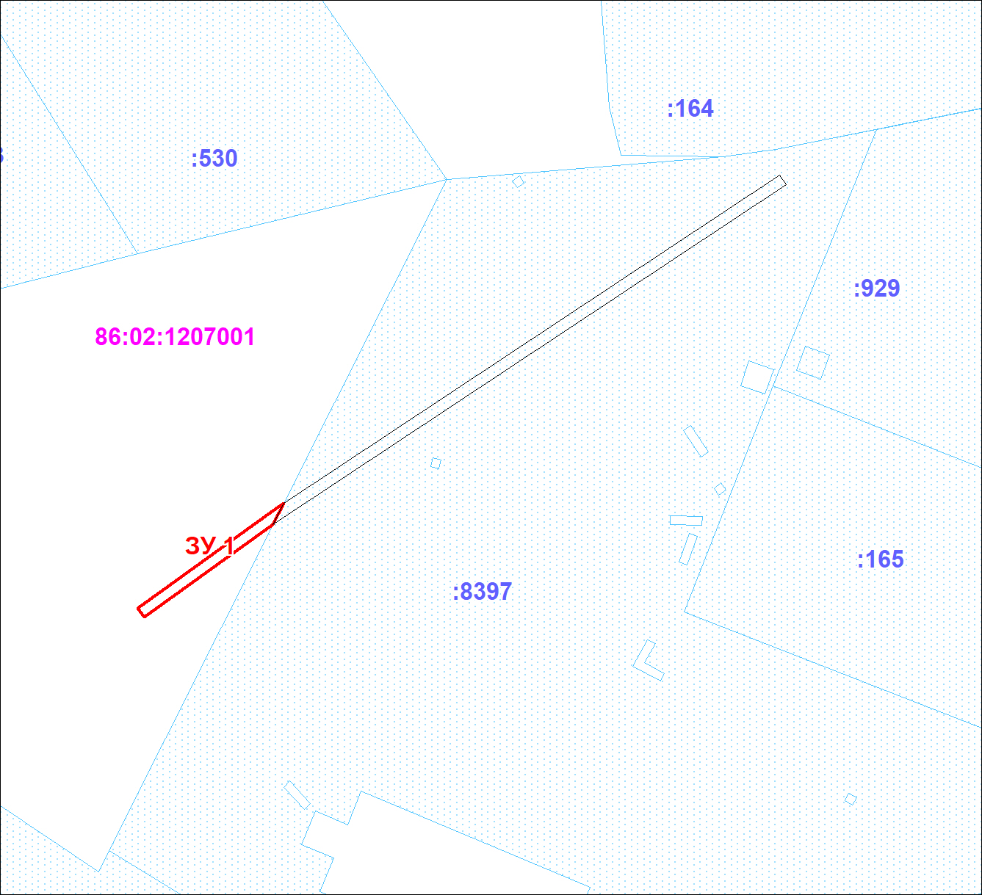

**Масштаб 1:1000**

Условные обозначения

|  |  |  |
| --- | --- | --- |
|  |  | **:ЗУ1** - обозначения проектных границ публичного сервитута |
| **1** обозначение характерных точек проектных границ публичного сервитута | | |
|  |  | 86:02:1207001 - обозначения кадастровых кварталов |
|  |  | 86:02:1207001:543 - обозначения земельных участков по сведениям ГКН |
|  |  | - обозначения проектных границ местоположения инженерного сооружения |

Описание границ публичного сервитута

|  |  |  |  |  |
| --- | --- | --- | --- | --- |
| **Объект:** «Строительство ЛЭП 0,4 кВ ориентировочной протяженностью 0,150 км  для электроснабжения приюта для животных (собак) в с. Батово, Ханты-Мансийского района» | | | | |
| **Местоположение публичного сервитута:** Ханты-Мансийский автономный округ – Югра,  Ханты-Мансийский район, с. Батово | | | | |
| **Система координат** МСК86_Зона_1 | | | | |
| **Обозначение :ЗУ1** | | | | |
| **Перечень характерных точек границ публичного сервитута** | | | | |
| **Обозначение** | **Координаты, м** | | **Метод определения координат и средняя** |  |
|  |  |
| **характерных** |  |  | **квадратическая** | **Описание закрепления** |
| **точек границы** | X | Y | **погрешность положения характерной точки (Мt),**  **м** | **точки** |
| 1 | 2 | 3 | 4 | 5 |
| 1 | 894355.45 | 2709098.33 | 0.20 | Закрепление отсутствует |
| 2 | 894372.8 | 2709122.51 | 0.20 | Закрепление отсутствует |
| 3 | 894373.57 | 2709123.68 | 0.20 | Закрепление отсутствует |
| 4 | 894369.84 | 2709121.8 | 0.20 | Закрепление отсутствует |
| 5 | 894353.83 | 2709099.48 | 0.20 | Закрепление отсутствует |
| 1 | 894355.45 | 2709098.33 | 0.20 | Закрепление отсутствует |

Границы публичного сервитута

Схема расположения границ публичного сервитута (1)

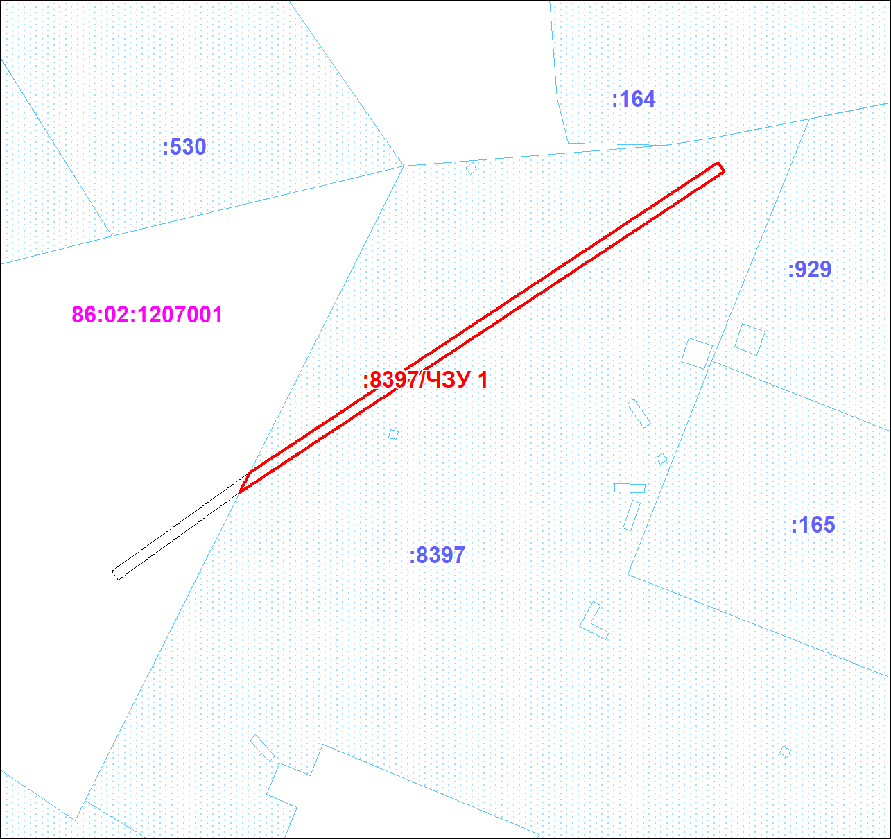

(1)

**Масштаб 1:1000**

Условные обозначения

|  |  |  |
| --- | --- | --- |
|  |  | **:ЧЗУ1** - обозначения проектных границ публичного сервитута |
| **1** - обозначение характерных точек проектных границ публичного сервитута | | |
|  |  | **86:02:1207001** - обозначения кадастровых кварталов |
|  |  | **86:02:1207001:543** - обозначения земельных участков по сведениям ГКН |
|  |  | - обозначения проектных границ местоположения инженерного сооружения |

Описание границ публичного сервитута

|  |  |  |  |  |
| --- | --- | --- | --- | --- |
| **Объект:** «Строительство ЛЭП 0,4 кВ ориентировочной протяженностью 0,150 км для электроснабжения приюта для животных (собак) в с. Батово, Ханты-Мансийского района» | | | | |
| **Местоположение публичного сервитута:** Ханты-Мансийский автономный округ – Югра, Ханты-Мансийский район, с. Батово | | | | |
| **Система координат** МСК86_Зона_1 | | | | |
| **Обозначение :8397/ЧЗУ1** | | | | |
| **Перечень характерных точек границ публичного сервитута** | | | | |
| **Обозначение**  **характерных** | **Координаты, м** | | **Метод определения координат и средняя** |  |
| X | Y |
| **квадратическая** | **Описание закрепления** |
| **точек границы** | **погрешность положения характерной точки (Мt),**  **м** | **точки** |
| 1 | 2 | 3 | 4 | 5 |
| 1 | 894369.84 | 2709121.8 | 0.20 | Закрепление отсутствует |
| 2 | 894373.57 | 2709123.68 | 0.20 | Закрепление отсутствует |
| 3 | 894430.34 | 2709209.45 | 0.20 | Закрепление отсутствует |
| 4 | 894428.71 | 2709210.6 | 0.20 | Закрепление отсутствует |
| 5 | 894371.16 | 2709123.64 | 0.20 | Закрепление отсутствует |
| 1 | 894369.84 | 2709121.8 | 0.20 | Закрепление отсутствует |

Приложение 2

к постановлению администрации

Ханты-Мансийского района

от 18.03.2024 № 201

Расчет платы за пользование сервитутом

|  |  |  |  |  |  |
| --- | --- | --- | --- | --- | --- |
| Кадастровый номер (квартал) земельного участка | Показатель кадастровой стоимости / средний показатель кадастровой стоимости по району (руб/кв.м) | Площадь части земельного участка, в отношении которой устанавливается публичный сервитут | Процент от кадастровой стоимости | Размер годовой платы за публичный сервитут (руб.) | Размер платы за публичный сервитут на весь срок –  25 лет (руб.) |
| 86:02:0000000:8397 | 4961182,62 | 208 | 0,01 | 1,41 | 35,32 |
| 86:02:1207001 | 14,51 | 58 | 0,01 | 0,08 | 2,10 |